Профессиограмма специальности
53.02.06 Хоровое дирижирование
- Название профессии
Образовательная база приема | Наименование квалификации углубленной подготовки | Нормативный срок освоения ОПОП СПО углубленной подготовки при очной форме получения образования
на базе основного общего образования | Дирижер хора, преподаватель | 3 года 10 месяцев

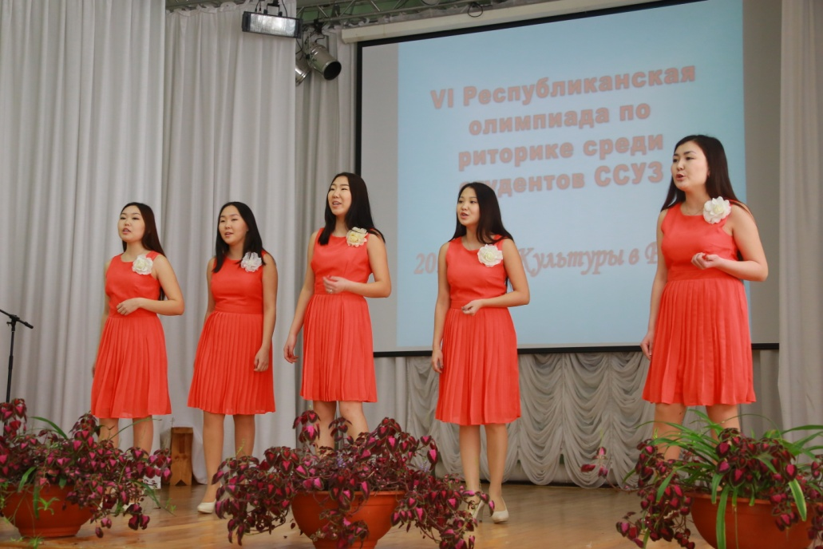
- Дирижерско-хоровое отделение в Якутском республиканском культурно – просветительном училище было основано в 1959 году Литвинцевым Иваном Павловичем. Целью деятельности этого отделения является подготовка руководителей самодеятельных хоровых коллективов: исполнительское творчество в качестве хормейстера, артиста хора или ансамбля; организация и постановка концертов и прочих сценических выступлений.
- Родственные профессии:
учитель музыки, руководитель хорового коллектива, артист хора.
- Преимущества профессии:
Преимуществами данной профессии является творческое развитие личности, раскрывающее талант во всех его гранях.
5. Ограничения профессии.
Требуются базовые знания в области исполнительства на инструменте, сольного пения и музыкально-теоретической области, наличие начального музыкального образования.
- Содержание деятельности:
Дирижер хора, преподаватель готовится к следующим видам деятельности:
- Дирижерско-хоровая деятельность (репетиционная и концертная деятельность в качестве хормейстера, артиста хора или ансамбля в концертно-театральных организациях).
- Педагогическая деятельность (учебно-методическое обеспечение учебного процесса в детских школах искусств, детских музыкальных школах, детских хоровых школах, других учреждениях дополнительного образования, общеобразовательных учреждениях, учреждениях СПО).
7. Инструмент деятельности:
Голос, талант.
- Требования к знаниям и умениям:
- Понимать сущность и социальную значимость своей будущей профессии, проявлять к ней устойчивый интерес.
- Организовывать собственную деятельность, определять методы и способы выполнения профессиональных задач, оценивать их эффективность и качество.
- Решать проблемы, оценивать риски и принимать решения в нестандартных ситуациях.
- Работать в коллективе и команде, эффективно общаться с коллегами, руководством.
- Целостно и грамотно воспринимать и исполнять музыкальные произведения, самостоятельно осваивать хоровой и ансамблевый репертуар (в соответствии с программными требованиями).
- Осуществлять исполнительскую деятельность и репетиционную работу в условиях концертной организации, в хоровых и ансамблевых коллективах.
- Систематически работать над совершенствованием исполнительского репертуара.
- Использовать комплекс музыкально-исполнительских средств для достижения художественной выразительности в соответствии со стилем музыкального произведения.
- Применять в исполнительской деятельности технические средства звукозаписи, вести репетиционную работу и запись в условиях студии.
- Выполнять теоретический и исполнительский анализ музыкального произведения, применять базовые теоретические знания в процессе поиска интерпретаторских решений.
- Осваивать хоровой и ансамблевый исполнительский репертуар в соответствии с программными требованиями.
9. Профессионально важные качества:
• музыкальная одаренность;
• вокальные данные;
• умение работать перед аудиторией и с коллективом;
• способности к организаторской, педагогической и методической деятельности.
- Медицинские противопоказания: нервные и психические заболевания, нарушение координации движений, заболевания сердечно-сосудистой системы, заболевания гортани, верных дыхательных путей, снижение остроты слуха, нарушение функций опорно-двигательного аппарата,
- Условия труда:
Исследования НИИ труда, а также рекомендации МОТ позволяют определить десять основных факторов производственной среды, влияющих на работоспособность человека в процессе производства и вызывающих у него усталость (утомление):
- физическое усилие (перемещение грузов определенного веса в рабочей зоне, усилия, связанные с поддержанием тяжестей, нажатием на предмет труда или рукоятки управления механизмом в течение определенного времени). Различают четыре вида физического усилия: незначительное, среднее, тяжелое и очень тяжелое;
- нервное напряжение (сложность расчетов, особые требования к качеству продукции, сложность управления механизмом, аппаратом, прибором, опасность для жизни и здоровья людей при выполнении работ, особая точность исполнения). Различают три вида нервного напряжения: незначительное, среднее, повышенное;
- темп работы (количество трудовых движений в единицу времени). Различают три уровня: умеренный, средний, высокий;
- рабочее положение (положение тела)
- человека и его органов по отношению к средствам производства).
Различают четыре вида рабочего положения: ограниченное, неудобное, неудобно-стесненное и очень неудобное;
- монотонность работы (многократность повторения однообразных, кратковременных операций, действий, циклов). Различают три уровня: незначительная, средняя, повышенная;
- температура, влажность, тепловое излучение в рабочей зоне (градусы по Цельсию, процент влажности, калории на 1 см2 в минуту). Различают пять стадий воздействия указанных факторов: незначительная, повышенная или пониженная, средняя, высокая, очень высокая;
- загрязненность воздуха (содержание примесей в 1 м3 или литре воздуха и их воздействие на организм человека). Различают пять степеней загрязненности воздуха: незначительная, средняя, повышенная, сильная, очень сильная;
- производственный шум (частота шума в герцах, сила шума в децибелах). Различают умеренный, повышенный и сильный шум;
- вибрация, вращение, толчки (амплитуда в минуту, градусы и число вращений, количество толчков в минуту). Различают три уровня значений указанных факторов: повышенные, сильные, очень сильные;
- освещенность в рабочей зоне (в люксах). Различают два уровня значений этого фактора: недостаточная и плохая или ослепляющая.
Каждый из указанных десяти факторов, определяющих условия труда, действует обособленно. Их влияние должно учитываться отдельно по каждому рабочему месту в процессе его аттестации и паспортизации и далее отражаться в интегральной оценке условий труда. Интегральную оценку условий труда и ее составные элементы принято учитывать при организации оплаты труда (в части компенсационных выплат), проектировании форм и методов организации труда, разработке норм труда, составлении графиков труда и отдыха. Другими словами, условия труда оказывают существенное влияние на все элементы организации труда.
Все указанные факторы производственной среды имеют психологические и физиологические границы.
12. Область профессиональной деятельности выпускников:
- исполнительское творчество в качестве хормейстера, артиста хора или ансамбля на различных сценических площадках; музыкальная педагогика в детских школах искусств, детских музыкальных школах, детских хоровых школах, других учреждениях дополнительного образования, общеобразовательных учреждениях, учреждениях СПО; организация и постановка концертов и прочих сценических выступлений.
13. Предприятия г. Якутска: Государственная филармония РС(Я) им. Г.М. Кривошапко, Хор театра оперы и балета, Государственный вокальный ансамбль «Туймаада», МБОУ ДОУ «Дворец детского творчества», общеобразовательные школы города.
14. Перспективы карьерного роста: развитие и популяризация хорового искусства
15. ГБПОУ РС(Я) «Якутский колледж культуры и искусств им. А.Д. Макаровой», расположенный по адресу: ул. Халтурина 14/5.

